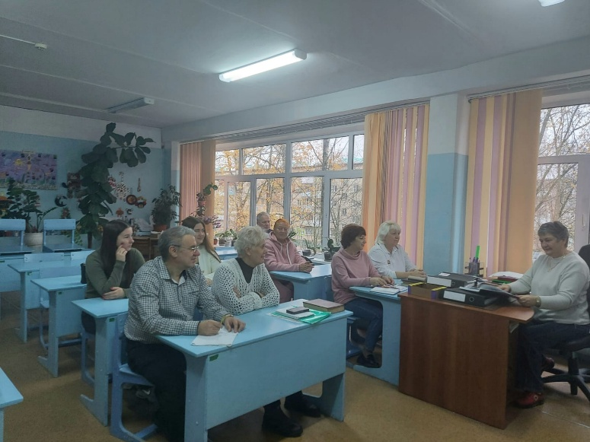 30 октября в образовательном Центре цифрового и гуманитарного профилей «Точка роста» МБОУ Верхнеднепровская СОШ №3 прошло совещание, на котором директор Центра Безрученкова С. П. подвела итоги работы кружков за 1 четверть 2024-2025 учебного года.

В сентябре-октябре прошёл День открытых дверей в «Точке роста», акция «Читаем книги вместе», День Интернета в России, час классики «Поэзии мятежный гений», посвящённый 210-летию со дня рождения М. Ю. Лермонтова.

Также педагоги скорректировали план работы на 2 четверть.